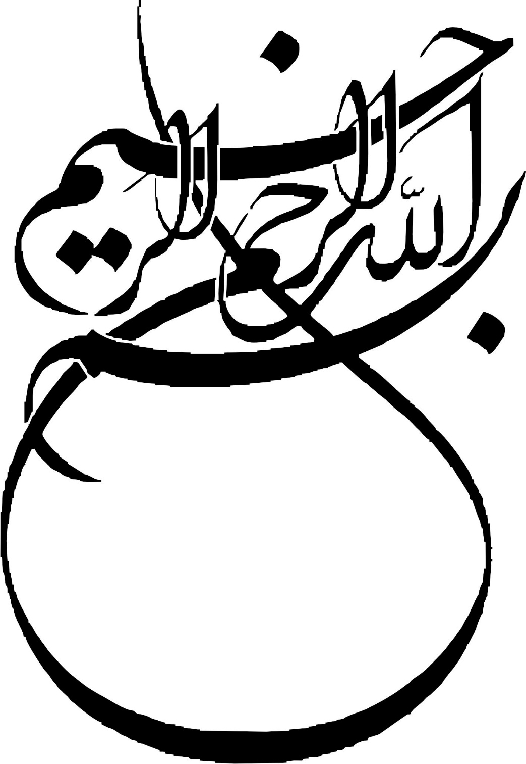

**نام درس :**

**تاریخ تمدن اسلامی**

**موضوع کنفرانس:**

**بررسی نقش آموزه های اسلامی در گسترش هنر**

**نام استاد:**

**دکتر عباسی**

**نام گرد آورنده :**

**دانشجو فاطمه طاهری**

**بهار 1400**

**مقدمه**

هنر مقوله ای است که از آغاز آفرینش انسان تاکنون, پا به پای آدمی پیش رفته و پیشرفت کرده است. برای حوزه‌های معرفت بشری ,همچون فلسفه ریاضیات و علم, می‌توان سرآغاز و سرگذشتی نوشت. هنر اما حیاتی بی آغاز و سرگذشتی نانوشتنی دارد. در باب هنر فراوان گفتند و بسیار نگاشتند اما هرچه گفتند جملگی در واقع تاریخی از تجلیات هنر آدمی است و از حقیقت حضور هنر در زوایای بشری چندان که باید پرده بر نگرفتند که کس نگشود و نگشاید این معما را.

دین از دیرینه های تاریخ تا کنون، همگام با هنر و حتی بسی ژرفتر هزارتوی حیات و هستی بشر را در نوردیده روح آدمی را صفا و صیقل بخشیده راه ناهموار زندگانی را هموار کرده و دیده آدمی را از زمین خاکی به فراسوی هستی کشانده است. در درازای تاریخ این دو مقوله به راستی آن چنان در هم تنیده اند که بازشناسی و بازآرایی آنها از یکدیگر ناممکن است شاید این پیوند و پیوستگی از آن است که دین و هنر هر دو ریشه در پنهان جان و مایه در عمق هستی انسان و جهان دارند و با گوش دل می توان راز فطرت الله التی فطر الناس علیها را از آن باز شنید.بنابراین همچنان که دین, مقدس است و متعالی, هنر نیز ریشه در قداست ها و تعالی جوی های انسان دارد و به همان سان که دیانت بدون دستگیری پیامبران به کژی و کاستی می‌گراید ,هنرمندی نیز بی رهنمود خدای هنر و هستی به بیراهه می‌رود .از اینجاست که باید پیوند دو سوی این دین و هنر را همچون همیشه تاریخ پاس داشت و در عصر تباهی و بی پناهی انسان , در پناه آن آسوده و بلندای کمال انسان راه جست .

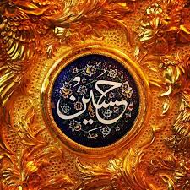

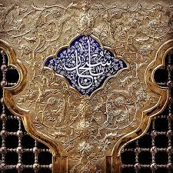

**هنر دینی و هنر در خدمت دین**

در مورد پیوند دین و هنر از قدیم الایام یا از همان زمانی که حیات دینی صورت تحقق اجتماعی را به خود گرفته با پیوند دین و هنر روبرو هستیم و افت و خیزهای زیادی را هم این پیوند طی کرده است از یک طرف رابطه هنرمندو دین گاهی در هم آمیخته و در یکدیگر ذوب شده اند که ما با چیزی به نام هنر قدسی -هنر دینی روبرو هستیم .

درتاریخ فرهنگ ها یک نوع رویارویی و تقابل میان هنرمند ودین منجر شده و فرهنگ به خصوص در فرهنگ مغرب‌زمین از اهل رنسانس به بعد گرایش به جانب فاصله گرفتن میان این دو و تعیین حدود و قلمرو و برای هر کدام از این ها روبرو هستیم .

تاریخ باستان کهن نشان می‌دهد قالب هنرها ریشه در آیین ما و مراسم دینی داشتند و انسان ها احساسات ماورایی و اعتقادات مذهبی خود را از طریق هنر آشکار میساختند .دین و هنر دیرینه ترین رفیق و همراه بشریت هستند. اولین آثار هنری مخلوق بشر با انگیزه های مذهبی و باورهای ماورایی شکل گرفته است و در طول تاریخ شاید قبیله ای را نتوان یافت که تجلیات دینی در ان یافت نشود .در جاهایی مثل منع صورتگری که سنت بسیار دیرینه هم هست چه در آیین یهود و چه در سنت مسیحی و چه در سنت اسلامی که آیا این دو قلمرو نسبتی باهم دارند و به صورت یک پرسش جدی می تواند مطرح باشد.دین این گونه تلقی می شد که متوجه موضوعات مربوط به آخرت است و اموری که محسوس نیستند در حالی که در مورد هنر این تلقی وجود داشت که هنر به موضوعاتی می پردازد که مربوط به زندگی این دنیا است و با محسوس سر و کار دارند و این نوع نگرش شکل گرفت که این دو حوزه حوزه‌های کاملا متفاوت و ظاهر کاملا متفاوتی از فرهنگ بشری و عرصه حیات بشری را شکل می‌دهند.  
از طرف دیگر غیر قابل تردید است که این دو حوزه بر یکدیگر از همان قدیم الایام تاکنون تاثیرات مهمی را داشتند اقتضائات ای در دین بوده است که چیزی به نام هنر دینی را می‌طلبد و خواسته هایی را در مقابل هنر مطرح می‌کند که منجر می‌شود هنر در عرصه هنر دینی کوشش‌ها و تلاش‌های فراوان بکند.  
بااوج کوشش بشری در قلمرویی مثل هنر دینی در بناهاو نقاشی ها موسیقی و در همه عرصه‌های هنری روبه‌رو هستیم انگیزه‌های قوی که هنرمندان را برانگیخته برای ایجاد آثار هنری موسیقی درعرصه ای که اصطلاحا آن را هنر دینی به نامیم و از طرف دیگر هنر و فعالیت هنری اقتضائاتی را داشته که اندیشه دینی و حیات دینی و در معرض این قرار داده است که در قبال این اقتضا عات هنر یک مواجه ای که فراخور هنر باشد با پدیده مثل هنر و آثار هنری در پیش بگیرد.

**فرد دیندار بالطبع در عرصه هنری وقتی خلاقیت هنری هم دارد هنری که پدید می‌آورد هنر دینی است .مضامین را که به ذهن او می‌رسد در ضمیرآن نقش بسته است سعی می‌کند منعکس کند آن هم آن نوعی که دارد با آن نگاه می‌کند نوع خاصی که به آن نظر کرده است در اثر او بروز خواهد کرد و خودش را نشان خواهد داد.**

**هنر و زیبایی از دیدگاه اسلام و متفکران اسلامی**

در جهان بینی اسلامی ,عالم محسوس مظهر جمال خداوند باریتعالی است و اعتبار آن در حد نشانه است که عالمیان را متوجه حضور ملکوت اعلا کند. هنر اسلامی جلوه ای از وجود مطلق و متعالی حضرت حق است که به واسطه هنرمند ,ظهور می یابد به حق زیباییهای جهان محسوس راجع به حسن و جمال او دارد این عالم در حد ذات خویش نمود و خیالی بیش نیست .

به طور کلی در بیان و شناختی زیبایی سه نظریه وجود دارد

زیبایی نمود عینی است که مورد پسند ذهن و وخوشایند باشد و ذهن آدمی هیچ نقش جز منعکس ساختن آن ندارد.

زیبایی درک ودریافت ذهنی از پدیده های عینی است که اگر آدمی چنین ذهنی نداشته باشد زیبایی هم وجود ندارد

زیبایی دووجه دارد وآن پدیده‌ای وابسته به دو قطب درون ذات و برون ذات است.

نظریه فلاسفه اسلامی درباره زیبایی با دیدگاه سوم توافق دارد و اینکه زیبایی امری دو قطبی است , درون ذاتی و برون ذاتی و آن به این معناست که نمودهای زیبا مثل دیگر حقایق و جریانات و پدیده‌های طبیعی واقعیت دارند خواه انسانی وجود داشته باشد که انهاراببیند وازآنها لذت ببرد وخواه انسانی نباشد.  
آیات و روایات فراوانی درباره زیبایی از دیدگاه اسلام مطرح شده است که نشان می‌دهد زیبایی و توجه به آن و به وجود آوردن زیبایی ها ,نه تنها از دیدگاه اسلام جایز است بلکه ,با نظر به نیاز روحی که بشر به زیبایی‌های محسوس عینی دارد محبوب و مطلوب است. در تفکر اسلامی توجه به زیبایی های محسوس و تحقیق درباره نظم و جمال هستی بدون استناد به معمار و نقاش اصلی آن یعنی خداوند متعال ناقص و بی اعتبار است.

آیات متعددی در قرآن مجید زیباییها را به خدا نسبت می‌دهد از جمله :

-ای پیامبر به آنها بگو زینت خداوندی را که برای بندگانش ( از جهان طبیعت )برآورده تحریم نموده است اعراف ۳۲ .

-آسمان دنیا را با زینت ستارگان آراستیم صافات۶

-و صورت شما رو کشید و این را زیبا و نیکو انجام داد تعاون ۳

-و برای شما از آسمان آبی فرو فرستاده و به وسیله آن باغ‌های سرو انگیز رویانیدیم نحل آیه ۶۰

توصیف زیبایی های خداوند در بسیاری از ادعیه و زیارات نیز آمده است از جمله :

-پروردگارا از پرفروغ ترین انوار تو مسئلت می‌دارم و همه نور تو پر فروغ است, پروردگارا از زیباترین جمالت مسئلت دارم و همه جمال تو زیباست .مفاتیح الجنان محدث قمی

هنر اسلامی هدف و وظیفه خود را در مقام حامی و پشتیبان وحی قرآنی, برای دستیابی به غایتی که اسلام به واسطه آن الهام شده است تحقق می بخشد آن غایت ,تجلی خدا یگانه ازخدای زیبایی مسحور کننده آن, فرم ها رنگ ها و اصوات است که به مثابه جلوه‌های خدا ظاهرا صوری و محدود ند , اما از درون به لایتناهی گشوده می‌شوند و محملی برای دستیابی به حقیقتی هستند که هم جلال است و هم جمال.

از منظر عرفانی مهمترین کارکرد زیبایی این است که ما را به منبع زیبایی می رساند.صور زیبا فرصتی هستند برای یادآوری درباره حقیقت وجود آدمی,لذا به این معنا زیبایی ابزار کسب معرفت است. هنر سنتی بازگشت به جهان مُثُل و جایگاه مینوی, جایگاهی که منبع معرفت آغازین و نیز منبع تقدس و قدسی هاست.

منشا هنراسلامی و سرشت نیروها و اصولی را که موجد این هنر بوده است باید به جهان بینی اسلام و وحی اسلامی ربط داد,که یکی از جلوه‌های آن بی واسطه, هنر قدسی اسلام و با واسطه, هنر اسلامی در کلیت خویش است .افزون بر آن, ارتباط ارگانیک میان هنر و پرستش اسلامی, میان تفکر و تعمق درباره خداوند به صورتی که در قرآن توصیه شده است و سرشت تفکر آمیز این هنر بین" ذکرالله "که معرف نهایی کمال اعمال و شعائر مذهبی در اسلام است و نقشی که هنرهای تجسمی و شنیداری در زندگی هر مسلمان به طور خاص و امت اسلام به طورعام ایفا می‌کند ,مویّد رابطه علّی میان وحی و هنر اسلامی هست. اگر این هنر را به نزدیک ترین وجه ممکن و با صورت و معنای دین اسلام پیوند نداشت هرگز نمی توانست از عهده انجام وظیفه معنوی برآید .

هوالله الخالق الباری المصور له الاسماء الحسنی ..اوست خداوند خالق و سازنده و مصور و تمام اسمای حسنای از آن اوست.

اساس هنرهای اسلامی مبتنی بر معرفتی روحانی است که استادان این هنر از آن با واژه حکمت یاد می‌کنند در سنت اسلامی با پشتوانه عرفان آن عقلانیت و روحانیت تفکیک ناپذیرند و از جمله وجوه یک حقیقت به شمار می‌روند .

هنر اسلامی بین نور و جمال خداوند است . نوری که هستی جمال جهان به واسطه او ظاهر شده و و حسن به جمال حق تعالی را چون آینه بروز می‌دهد ,هنرمند با طی طریق از عالم محسوس در وادی حقیقی و عالم غیب ساکن شده و اسرار آن را در قالب اثر هنری که از ویژگی‌های زمان و مکان محسوس عارس است و نمایشگر عالمی ملکوتی است ارائه می دهد.

**هنر اسلامی تجلی امر قدسی از طریق هنر سنتی:**

بحث و بررسی در مورد هنر اسلامی بدون شناخت سنّت و امر مقدس و پرستش از ذات و ماهیت هنر دینی, میسر نیست. قرآن به مثابه پیام و کلام الله را در قالب نوشتار " مکتوب مقدس" تثبیت و اسلام را به عنوان حقیقت تمام و کمال همه ادیان ابراهیمی و توحیدی معرفی کرده است. قرآن قلب هنر اسلامی است که ماهیتی برهانی و عرفانی دارد و علاوه براین,منشا زیبایی و کمال و جلال و جمال در هنر اسلامی است که انوار تششع آن جهان اسلام را برپا کرده است .

فرهنگ و تمدن اسلامی با نیرویی که می‌توان آن را با قدرت الهی نامید, عرصه حیات انسان را در تمام حوزه هایی که قابل تصور است دگرگون کرد.

زندگی معنوی و زندگی دنیوی و به عبارتی هر آنچه در جهان مادی و معنوی امکان حضور داشته است صبغه الهی به خود می‌گیرد .جهان مادی و جهان معنوی ارتباطی وثیق با هم پیدا می کنند و شعار" الدنیا مزرعه الاخره "ظاهر و باطن ماده و معنا اول و آخر, دنیا و آخرت را به هم پیوند می دهد .  
شعائر اسلامی در تمام شئون زندگی مسلمان حضور مستقیم و پرفروغ دارد بدان گونه که از آداب غذا خوردن و لباس پوشیدن تا معماری و شهرسازی و صنایع دستی و کتاب آرایی به خصوص کتابت قرآن کریم و به عبارتی هر چه در فرش زمین و عرش الهی است , همه بر اساس مرکزیت قدسی و مینوی اسلام ممهور به مهر تمدن اسلامی شدند.

تمام صور حیات انسانی بر اساس امر مینوی کیفیت الهی و اسلامی پیدا کرده و زیبایی و جمال خداوند همچون انواری اشیا را در بر گرفته و به آنها معنا و ماهیتی مقدس و دینی بخشیده است ."جاءالحق وزهق الباطل "تمثیلی از ظهور حقیقت نورانی و جمال الهی است که تاریکی شرک و کفر را به برکت اسلام محوزیبایی و کمال حقیقی انسان و جهان را آشکار کرده است .

در هنر اسلامی نیز تحقیق انواع اصفهبدی و زیبایی رنگ ها "جمال الوان" و فروغ حیات معنوی, عوالم روحانی را ما را منکشف کرده است .این عوالم براساس صورت‌های هنر اسلامی ,آشکار کننده زیبایی های قدسی و رحمانی است که به اشیا امکان ظهور معنوی بخشیده است .مهد اسلام بر تارک هنر و تمدن اسلامی آنگونه درخشیدن آغاز کرد که هر آنچه در معرض این انوار مقدس قرار گرفت تغییر ماهیت داد و به خشتی از بنای این فرهنگ و هنر مقدس مبّدل شد, سنت الهی تحقق پیدا کرد و نور وجود ساطع گشت و جمال الهی رخ نمود.

صورهنری در هنرهای اسلامی, حافظ و نگهدارنده امت اسلامی اند, هنرهای اسلامی دارای بیانی ویژه و کارکردگرایانه اند .زبان اثرهنری ماهیت زبان روزمره و کاربردی را متحول و مبدل به زبان هنری با محتوایی معنوی می کند .هنرمند در تحقق چنین رویداد واقعه ای شکل و فرمی از بیان را می‌آفریند که با اشکال معیار و روزمره زبان و بیان های هنری, تفاوتی ماهوی دارد,.

قرآن کریم ,اعجازی است که در قالب زبان تحقق یافته است و علاوه بر جنبه های ابلاغی که کارکرد زبان به معنی عام است و ,فصاحت بیان و به عبارتی کمال زیبایی در زبان را محقق کرده است.زبان هنری قرآن, زبانی است که عوالم قدسی را مفتوح می کند. این افتتاح در کلام مقدس رخ می‌دهد و چنین رخدادی به مثابه تحقیق اثر هنری و خاصیت زبان قدسی قرآن است که به سایر حوزه‌های بیان در هنرهای اسلامی مثل قرائت, خوشنویسی قرآن کریم و معماری مقدس" کعبه و مسجد" تسّری پیدا کرده است.

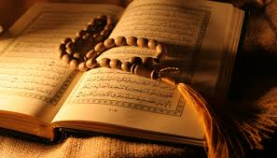

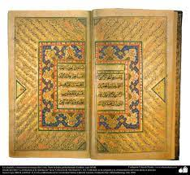

درفن تذهیب و نگارگری ایرانی ,هنرمند برای اینکه بتواند پدیده غیر مادی خیال و تصور ذهنی را در قالب رنگ و شکل هویداسازد. نیازمند شناخت کاملی از روشها و فنون هنرهای تصویری است . نقاش هنگام خلق این گونه آثار از یک سو با عالم درونی خویش مشغول است و از آن روشنی کسب می نماید و از سوی دیگر با قطعه ای که در برابر خود نهاده هر خط وشکل و رنگی که به کار می‌برد مظهری است از آنچه در وجود خود آفریده است که وابسته به میزان موفقیتی است که هنرمند در یافتن روش‌های باز نمودن دنیای درونی خویش به دست آورده است .

بنابراین هنر اسلامی رستگاری انسان را معنی و محتوای هنری می داندو منزلگاهی است که هنرمند مسلمان با عبور از واقعیات به آن دست می‌آید و آن را به مخاطبان خود نیز تذکر می دهد همان بارگاه الهی است ـ و راز ماندگاری و جاودانگی آثار ممالک اسلامی و به خصوص ایران در همین روح قدسی نهفته است ,آنچه سالیان سال محققان را بر آن داشته که در مورد آن بررسی کنند و سعی کنند هر روز پرده از راز آمیز را بردارند.

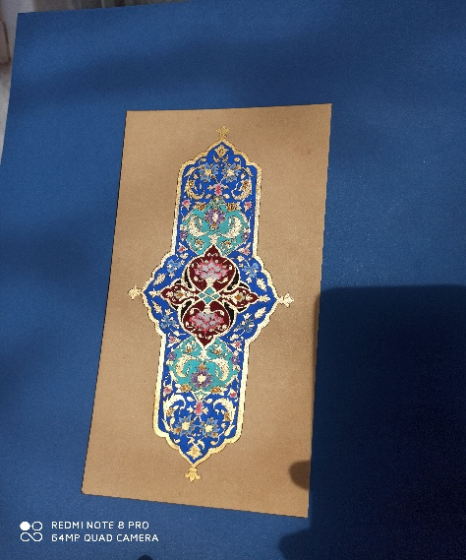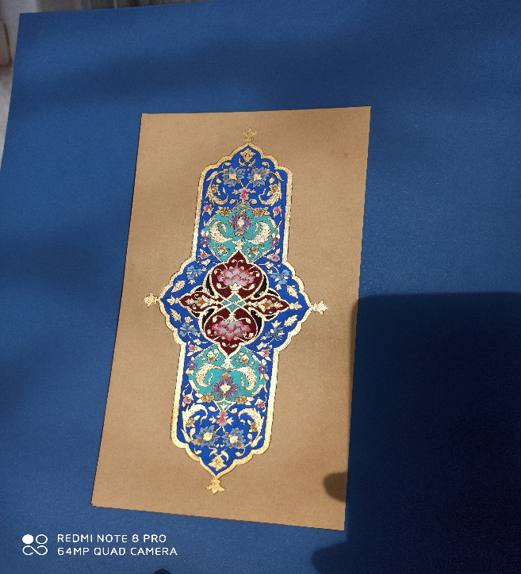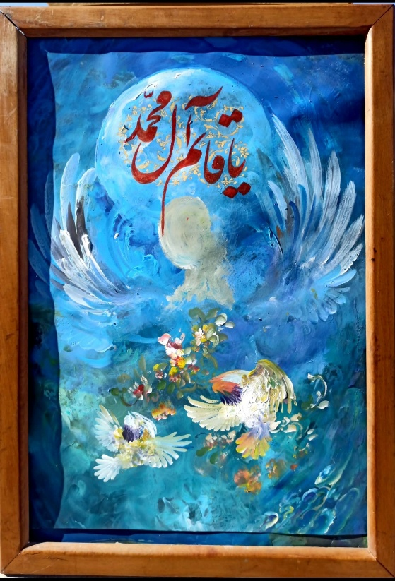

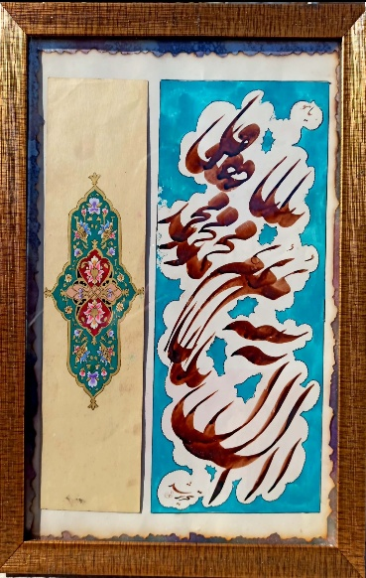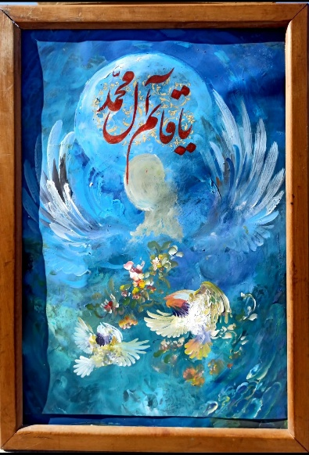

**خوشنویسی هنر مقدس از منظر ادیان**

هنر خوشنویسی یکی از اشکال هنری است که وظیفه اش نگهداری و تجسم بخشی همان کلام والای دین است که توسط وحی به متون مقدس عینیت می بخشد.

این هنر در اندیشه اسلامی قرار گرفته و با مباحث مربوط به تقدس بخشی آن از لابه لای آیات قرآن قابل شناسایی است .از آنجا که هنر خوشنویسی اولین بار برای نگارش کلام الله به کار رفت و مستقیماً با آیات وحی سر و کار داشت به آن بارقداست ویژه ای بخشید .

هنر خوشنویسی اسلامی بنا به ماهیت توحیدی اش سبب گردید تا در صورت و محتوای خود ارزش خاص داشته باشد و رو به تجرید این هنر ارزشی, برابر با هنر پیکر تراشی هندوی ,تمثال سازی مسیحی, نقاشی تائویی و ... داشته است ,و بر اساس ارکان سازنده هنرهای دینی و با منشاء وغایت الهی ساخته و پرداخته شده و تنها چیزی که اشاره می‌کند امر واحدیت و آفرینش الهی کائنات و هستی توسط کلام خداست.

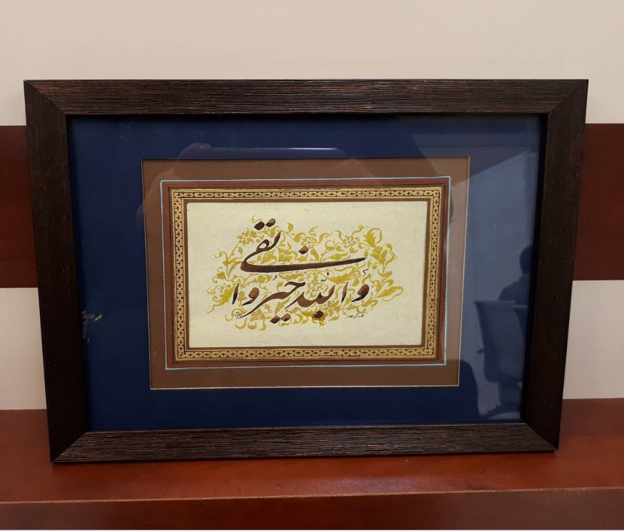

زیبا یی یک امر نسبی است افراد مقدس و پیامبران با فضایل اخلاقی و زیبایی معنوی شان مطرح هستند و افراد مومن هرکدام تصویری خاص از آنها دارند, تصویری بسیار کامل معنوی و فراتر از دنیای مادی که پرازعیب ونقص است.

در تفکر شرقی واسلامی هرچه هنرمند از عالم محسوسات به سمت عالم معقولات ومعنویات برود , اثری که می آفریند از ارزش هنری بالاتری برخوردار است. شخصیت های با عظمتی چون ائمه و امامان معصوم با آن جایگاه والایی که در نزد خدا و مسلمانان دارنددرقاب وچهره دنیایی ما گنجانده نمی شوند.

هنر در بستر زمان و مطابق با محیط پرورش فرهنگ تجلی می یابد ,هنر نبایدایستا و فرسوده باشد هنرمند پیشرو باید از عوام هم جلوتر رود .هنر دینی را با قالب مناسب بیان کند تامبادا به ایمان و اعتقاد مردم خدشه ای وارد شود .به رشد فکری و گسترش معنویت و انسانیت آن‌ها کمک کند .آنان را درانبساط روحی و وحدت وسیر الی الله یاری دهد.کاری که هنرمند می‌تواند انجام دهدشاید از عهده هزاران کتاب اخلاق برنیاید .پس هنرمند متعهد باید مراقب مسئولیت سنگین خود باشد.

**هدف هنرمند باید آن باشد که حقیقتی سودمند را**  **در جریان های زندگی مردم وارد کند, نه آنکه کشتگاه حیات جامعه را بسوزاند.**

فهرست منابع

-حسینی {ژرفا} ،ابوالقاسم ،مبانی هنری قصه های قرآنی ، مرکز پژوهشهای صداوسیما ، ص 7،تهرا ن 1377  
-جعغری ،محمد تقی،زیبایی وهنرازدیدگاه اسلام ، وزارت فرهنگ و ارشاد اسلامی ، ص 16،تهران ،1361  
-تیتوس بورکهارت ،ارزش های جاویدان درهنراسلامی ،برگرفته از کتاب جاودانگی وهنر ،ترجمه سید محمد آوینی،ص 13،انتشارات برگ،تهران 1371

-اوحدی ،مهرانگیز ،زیبایی شناسی فلسفی ،برگرفته از کتاب فرهنگ ودین ،ویراسته میر چالیاده ،ص45،تهران ،انتشارات طرح نو ،چاپ اول 1374

-لیپسی ،راجر،هنرمدرن ف ترجمه کامران فانی،فرهنگ و دین ،ص 69،انتشارات طرح نو،چاب اول 1374  
-آیت الهی ،حبیب اله ، وجوه افتراق واشتراک در مبانی زیباشناسی ،سبک ها وارزش ها درهنرایرانی –اسلامی ، ص 37.41،انتشارات سایه طوبی ،تهران ،1379

-نصر،سیدحسن ،هنر ومعنویت اسلامی ،ص 15 ،دفتر مطالعات دینی ،تهران،1375

-علامه جعفری، محمدتقی ،زیبایی وهنراز دیدگاه اسلام ،ص 56،موسسه تدوین ونشر آثار علامه جعفری ، تهران ،1378